- 评论采集需要在采集设置里设置COOKIE 以下是COOKIE 获得方式

- COOKIE会过期，如果评论无法采集，请更新COOKIE

- 打开Google Chrome 如果没有请下载 Google Chrome游览器

- 随便打开一个带评论的天猫商品链接
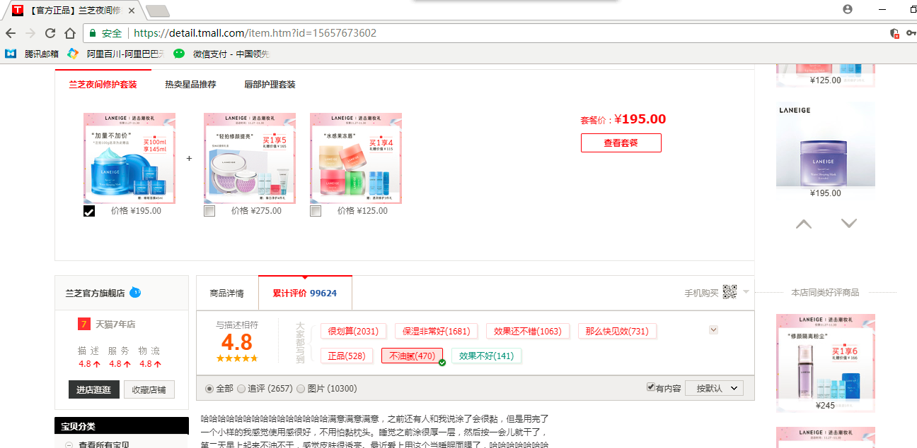
- 页面拉到评论这个地方
- 空白处点击右键 ->选择检查
- 选择NetWork
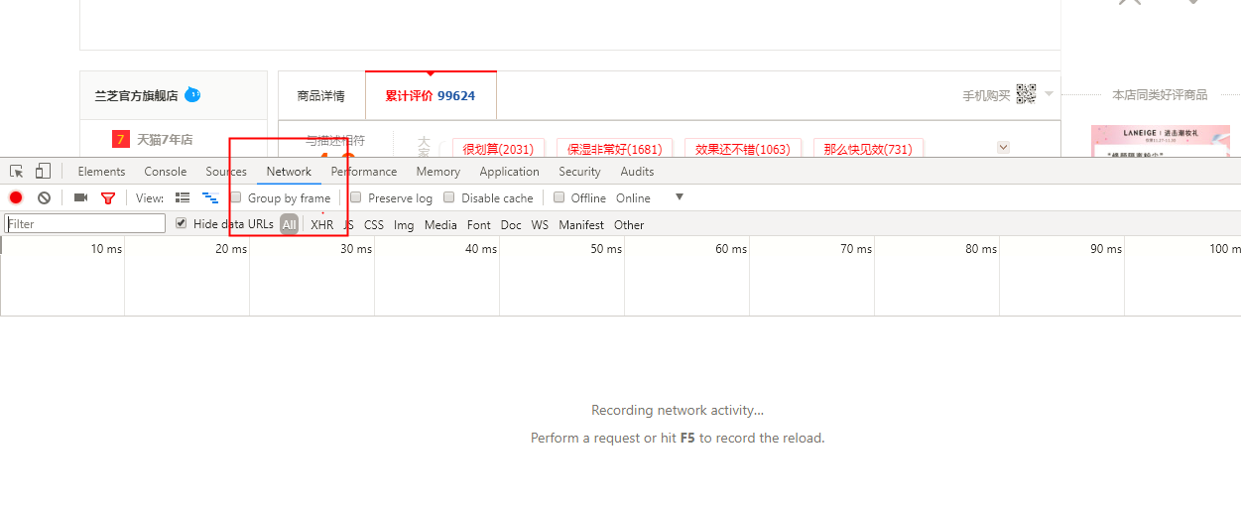
6、随便点击一个评论，在右边headers中选择COOKIES
